III Международный марафон
«В мире профессий»
(для учащихся 3-5 классов)

Ответы
Ответ должен быть представлен строго в виде ОДНОГО СЛОВА или ЧИСЛА (согласно условию задания) без кавычек, точек, орфографических ошибок. Некоторые вопросы содержат подсказку – буквы ответа. Букву «ё» в слове можно писать как «ё» или как «е». Неверно записанные ответы не учитываются.

№ | Задание | Рисунок | Ответ
1 | Его можно смело считать лицом любого ресторана, ведь от его профессионализма зависит уровень обслуживания и репутация заведения. Работа этого человека заключается в принятии и выполнении заказов от посетителей.  – ф – ц – – – – |  | Официант
2 | Во время полёта она заботиться о пассажирах: разносит еду, напитки, одеяла. Она должна знать несколько иностранных языков и уметь оказывать первую медицинскую помощь.  – – – а – – е – с – |  | Стюардесса
3 | Он должен в совершенстве знать свой предмет. Одни отлично считают, другие играют на нескольких музыкальных инструментах, третьи свободно говорят на иностранных языках. Он обладает талантом преподавания – то есть умеет передавать свои знания и умения ученикам.  – ч – – – – – |  | Учитель
4 | Из данных букв составьте название профессии.  В ответе запишите полученное слово. Необходимо использовать все буквы.  – – – – – – – – | 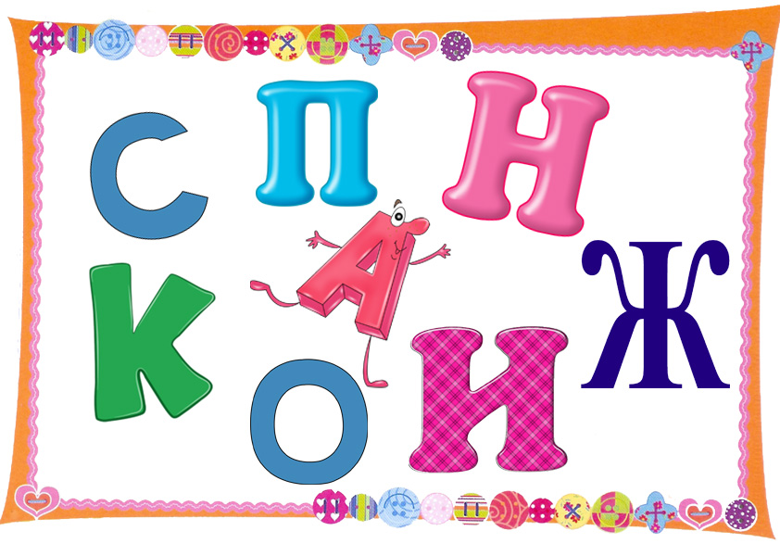 | Сапожник
5 | Это человек, профессионально владеющий искусством фотосъемки. Его работы помещают в книгах и журналах, печатают на рекламных плакатах, показывают на выставках.  Ф – – о – – – – |  | Фотограф
6 | Её можно смело назвать «королевой» школьных книг. Она выдает ученикам учебники и книги для внеклассного чтения, а еще советует, что почитать.  – – – – и – т – – а – – |  | Библиотекарь
7 | Он занимается сельским хозяйством. Он выращивает на своих полях рожь, пшеницу и другие злаки, а также овощи и фрукты. Он должен уметь не только вырастить и собрать урожай, но и продать его.  – – – м – – |  | Фермер
8 | Она убирает помещение, очищая его от грязи и пыли. Она моет полы, вытирает пыль и выносит мусор. Она должна знать, какими чистящими средствами можно обрабатывать те или иные поверхности. Она работает везде – от крупных заводов до кинотеатров.  – – – – – – ц – |  | Уборщица
9 | Он работает на улице: очищает от мусора пешеходные дорожки, чтобы людям было приятно пройтись. Его труд надо уважать: дети, не сорите на улице.  – – – р – – – |  | Дворник
10 | Посмотри внимательно на картинку.  Какой предмет не использует в своей работе дворник.  В ответе запишите только номер лишнего предмета.  – | 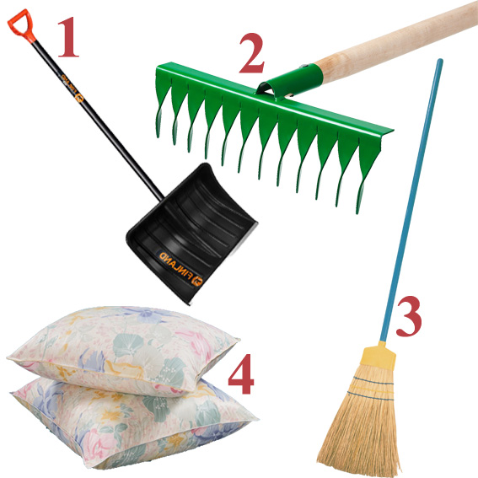 | Лишний предмет №4 (подушка)
11 | Этот человек работает в офисе фирмы или организации. Он отвечает на звонки и письма, встречает посетителей, составляет графики и отчеты.  С – – р – – – – ь |  | Секретарь
12 | Этот специалист знает все о цветах и умеет составлять яркие изящные букеты. Из самых красивых и гармонично сочетающихся цветов он создает прекрасные композиции и букеты для любого праздника.  Ф – – – и – – |  | Флорист
13 | Я придумываю здания и их конструкцию. Потом я делаю макеты, чертежи, расчеты. А уже по ним строители смогут построить дом.  А – х – – – – – – р |  | Архитектор
14 | Этот специалист помогает людям научиться правильно и четко говорить, он корректирует и восстанавливает речь детям и взрослым. Благодаря работе этого человека, людям легче понимать речь друг друга и разговаривать уверенно, произнося слова правильно и красиво.  – – г – – – – | 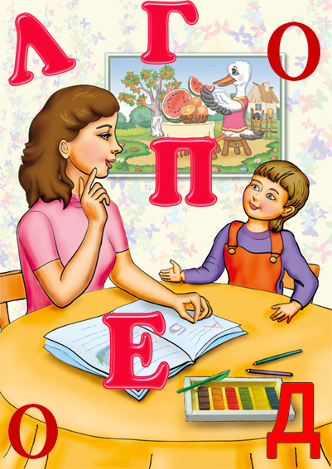 | Логопед
15 | Он следит за тем, чтобы самолёты не столкнулись в воздухе и на взлётно-посадочных полосах. Именно он говорит пилотам, когда можно взлетать, когда заходить на посадку и на какой высоте лететь, чтобы не задеть другой самолёт.  А – – – д – с – – – ч – – |  | Авиадиспетчер
16 | Этот специалист работает в редакциях газет и журналов, а также на радио и телевидении. Он рассказывает новости, пишет статьи, делает репортажи и даже целые программы.  Ж – – – – л – – – |  | Журналист
17 | Он исполняет свои или чужие мелодии. Его основная работа – это репетиции, концерты, записи альбомов. Он может также преподать музыку. Этот человек выступает в концертных залах, на телевидение и различных мероприятиях.  – у – – к – – – | 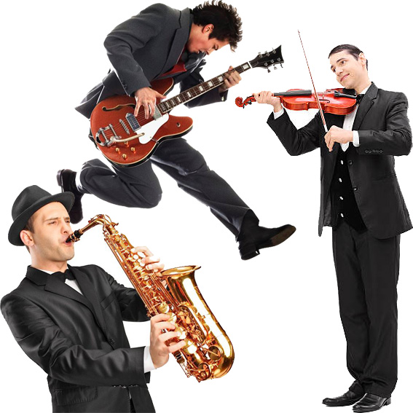 | Музыкант
18 | Посмотри внимательно на картинку. Какое количество музыкальных инструментов ты видишь.  Запишите в ответе общее количество музыкальных инструментов.  – | 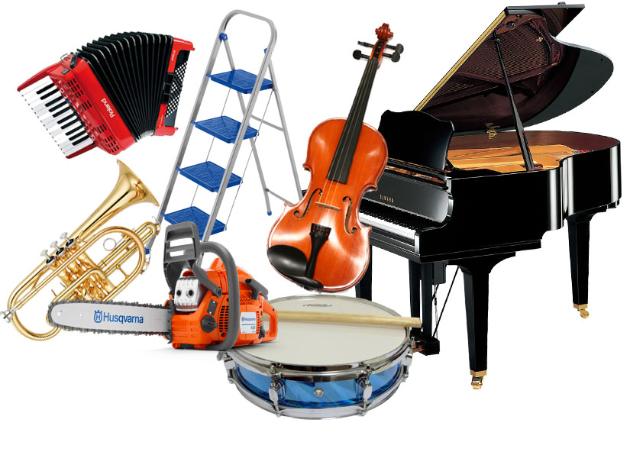 | 5
19 | Его еще называют дублером, он замещает актеров в тех сценах кино, где нужно выполнить какой-нибудь сложный трюк. К примеру, когда герой на ходу выпрыгивает из поезда, падает с лошади или охвачен пламенем.  – – – к – – ё – | 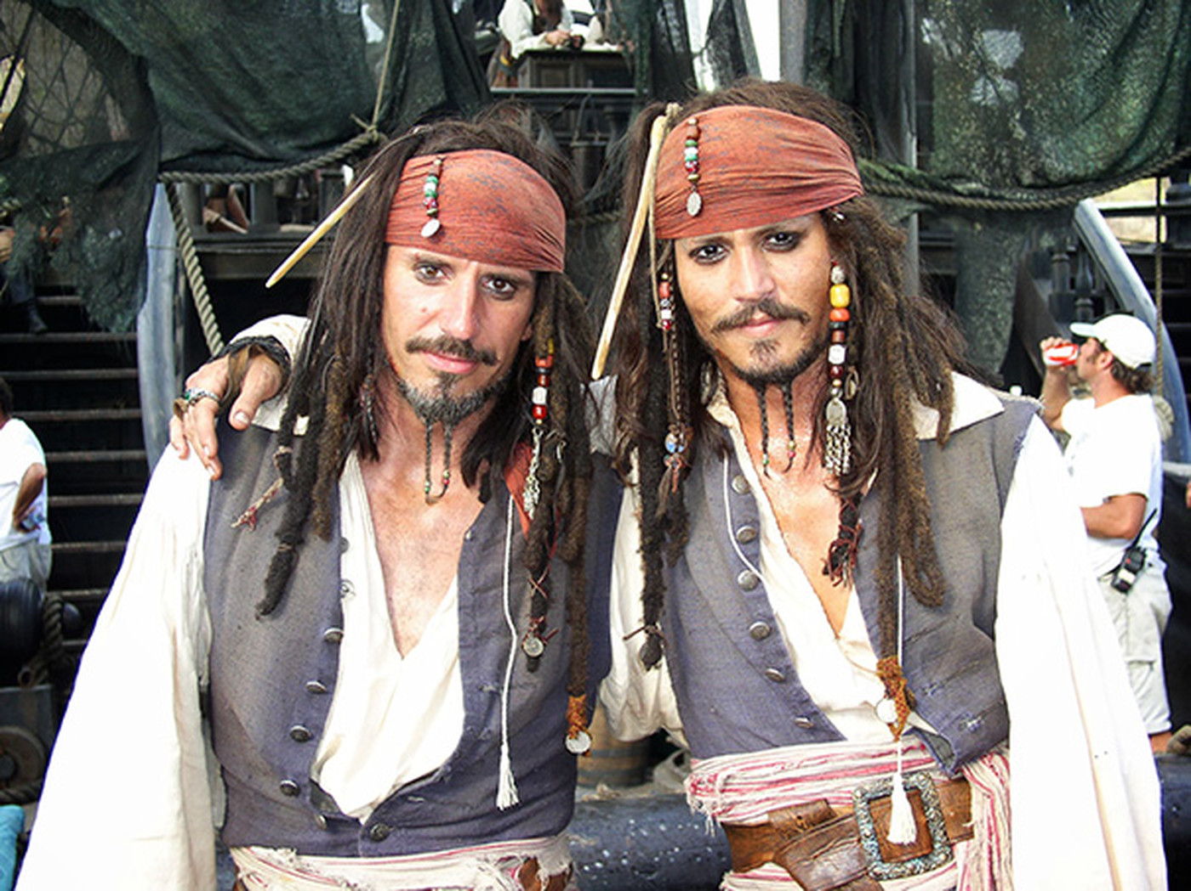 | Каскадёр
20 | Она – танцовщица балета. Работа в балете требует от танцовщицы дисциплины и постоянных тренировок. Для неё очень важно не только обладать талантом, но также слышать и чувствовать музыку и иметь очень хорошую координацию движений.  – – – е – – н – | 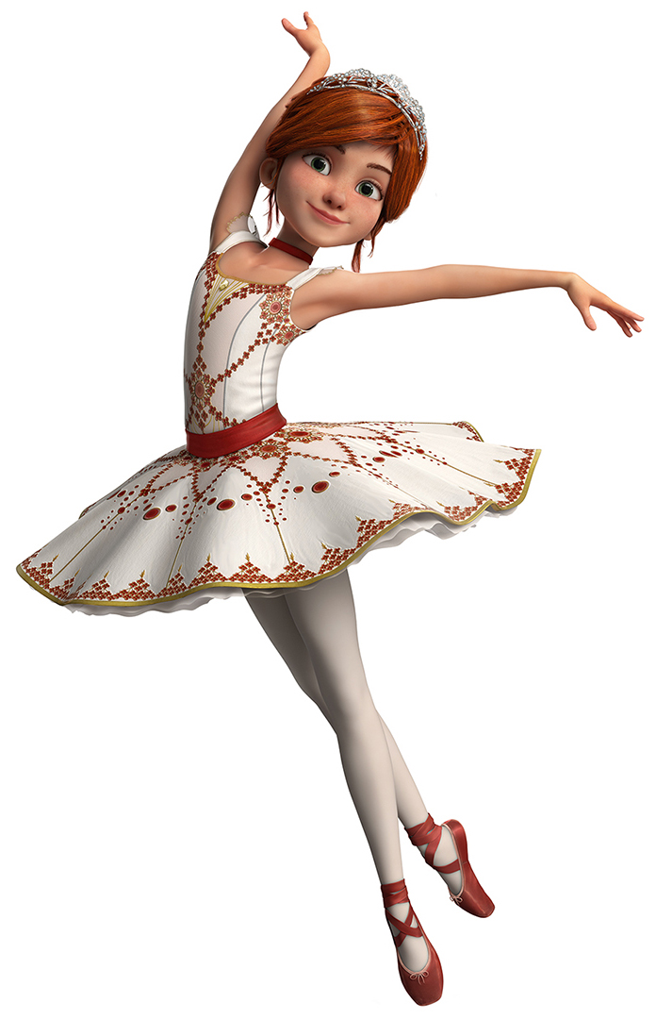 | Балерина

